Los Oscars de los documentales:
Después de ver los videos votaremos por los mejores documentales en las siguientes categorías:

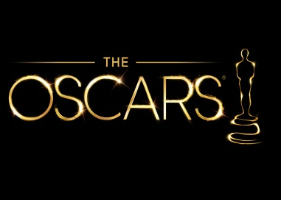
Mejor Documental:____________________________________
Mejores efectos visuales/ fotografía:_______________________
Mejor narración (información):___________________________
Mejor voz:___________________________________________
Mejor pronunciación:___________________________________
Más creativo:_________________________________________
Más cómico:______________________________ ____________

Los Oscars de los documentales:
Después de ver los videos votaremos por los mejores documentales en las siguientes categorías:

Mejor Documental:____________________________________
Mejores efectos visuales/ fotografía:_______________________
Mejor narración (información):___________________________
Mejor voz:___________________________________________
Mejor pronunciación:___________________________________
Más creativo:_________________________________________
Más cómico:______________________________ ____________

